安 徽 新 华 学 院 实 验 报 告  姓 名 张卢 学 号 1632104249 专业班级 16软件技术2班  课程名称 软件分析与测试 实验名称 因果图判定表表达方法 实验日期 2018.4月3  指导教师 钱丽 得分  - 实验内容  1.实验目的与要求：  （1）熟悉判定表表达方法跟因果图法。  （2）熟悉因果图转换为判定表的方法。  2. 实验内容提要：  （1）实验内容：有一个饮料自动售货机（处理单价为10元钱）的控制处理软件，它的软件规格说明如下： 若投入10元钱的纸币，按下“橙汁”或“啤酒”的按钮，则相应的饮料就送出来。若投入20元钱的纸币，同样也是按“橙汁”或“啤酒”的按钮，则自动售货机在送出相应饮料的同时退回10元钱的纸币。  （2）实验步骤：  1.问题分析：  (1)根据软件规格说明书,列出原因和结果  原因：  C1投入20元纸币  C2投入10元纸币  C3押下橙汁按钮  C4押下啤酒按钮  中间：  M1已投币  M2已按钮  结果：  E1退还10元纸币  E2送出“橙汁” 饮料  E3送出“啤酒” 饮料  .  (2)找出原因和结果之间的关系,原因和原因之间的约束关系,画出因果图.  C1  E1  ∧  M1  ∨  C2  C3  C4  E2  M2  E3  ∧  ∨  ∧  (5) 输入数据:小于10元  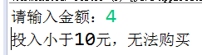  (6)传入非整型数值  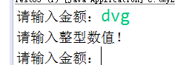  （7）传入32，买一瓶橙汁两瓶啤酒  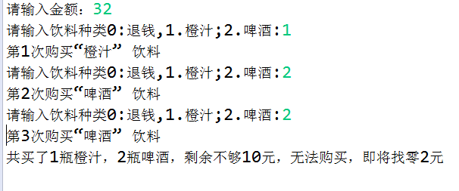  （8）传入32，买一瓶橙汁一瓶啤酒  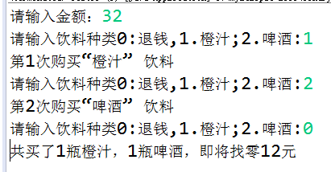  （9）买入橙汁或啤酒时传入或者系统发生异常时  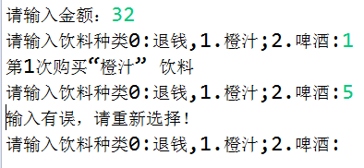  代码：  package com.ss.yinguotu;  import java.util.Scanner;  public class Test03 {  public void test01(){  int money,s;  int c = 0;  int p = 0;  Scanner sc=new Scanner(System.in);  System.out.print("请输入金额：");  try {  money=sc.nextInt();  if(money>=10){  int count=money/10;  int l=money%10;  for(int i=0;i<count;i++){  System.out.print("请输入饮料种类0:退钱,1.橙汁;2.啤 | (3)将因果图转化为判定表  (4)根据判定表设计测试用例.  测试用例1: 输入数据:C2C4 预期输出: 送出“啤酒” 饮料  测试用例2: 输入数据:C2C3 预期输出: 送出“橙汁” 饮料  测试用例3: 输入数据:C1C4 预期输出: 退还10元纸币, 送出“啤酒” 饮料  测试用例4: 输入数据:C1C3 预期输出: 退还10元纸币, 送出“橙汁” 饮料  测试用例5: 输入数据:C1C3C4 预期输出: 送出“橙汁” 饮料, 送出“啤酒” 饮料  用户注册界面测试用例：  结果：  - 输入数据:C2C4  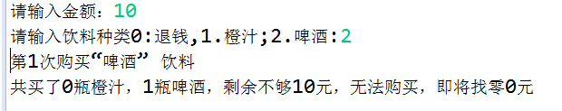  - 输入数据:C2C3  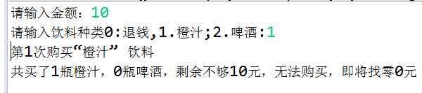  - 输入数据:C1C4  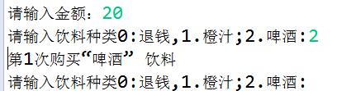  - 输入数据:C1C3  酒:");  s=sc.nextInt();  if(s==1){  System.out.println("第"+(i+1)+"次购买"+"“橙汁” 饮料");  c++;  continue;  }else if(s==2){  System.out.println("第"+(i+1)+"次购买"+"“啤酒” 饮料");  p++;  continue;  }else if(s==0){  int result=(i-1)*10+l;  System.out.println("共买了"+c+"瓶橙汁，"+p+"瓶啤酒，"+"即将找零"+result+"元");  return;  }else{  System.out.println("输入有误，请重新选择！");  i--;  continue;  }  }  System.out.println("共买了"+c+"瓶橙汁，"+p+"瓶啤酒，剩余不够10元，无法购买，即将找零"+l+"元");  }else{  System.out.println("投入小于10元，无法购买");  }  } catch (Exception e) {  System.out.println("请输入整型数值！");  this.test01();  }  }  public void test02(){  int x=21;  int y=x/10;  int z=x%10;  System.out.println(y+"="+z);  }  public static void main(String[] args) {  new Test03().test01();  }  }  二 心得体会小结  通过本次试验，学会灵活运用java基本数据类型、基础逻辑等来解决实际问题，并通过软件测试的思想去排错，该bug等等，也学会了用因果图法来测试程序软件，两者相辅相成，受益匪浅。
  序号 | 1 | 2 | 3 | 4 | 5
  C1 | 0 | 0 | 1 | 1 | 1
  C2 | 1 | 1 | 0 | 0 | 0
  C3 | 0 | 1 | 0 | 1 | 1
  C4 | 1 | 0 | 1 | 0 | 1
  E1 | 0 | 0 | 1 | 1 | 0
  E2 | 0 | 1 | 0 | 1 | 1
  E3 | 1 | 0 | 1 | 0 | 1

